|  |  |  |  |  |  |  |  |  |  |  |  |  |
| --- | --- | --- | --- | --- | --- | --- | --- | --- | --- | --- | --- | --- |
| TRƯỜNG ĐẠI HỌC BÁCH KHOA HÀ NỘI Viện Công nghệ thông tin & Truyền thông  A close up of a sign  Description automatically generated  BÁO CÁO MÔN HỆ NHÚNG Đề tài:Robot dò đường hai bánh tự cân bằng điều khiển qua điện thoại dùng bluetooth Giáo viên hướng dẫn: TS. Ngô Lam Trung   |  |  |  | | --- | --- | --- | | Họ và tên | MSSV | Lớp | | Trần Văn Điệp | 20173014 | KTMT-06-K62 | | Phạm Văn Hùng |  | KTMT-06-K62 | | Trần Văn Hoàng |  | KTMT-06-K62 |   *Hà nội, ngày tháng năm 2020* |

# Lời mở đầu

# Tổng quan.

## Giới thiệu dự án.

## Mục tiêu.

Mục tiêu của đề tài là thiết kế và chế tạo robot dò đường hai bánh tự cân bằng di chuyển trên địa hình phẳng (có thể hơi gồ ghề), dựa trên nền tảng lí thuyết mô hình con lắc ngược. Trong khuôn khổ môn học, mục tiêu đề ra cho dự án như sau:

- Thiết kế và lắp ráp robot tự cân bằng.

- Tìm hiểu về các loại linh kiện, nguyên lí cơ bản về cân bằng.

- Giải thuật để có thể điều chỉnh, dự đoán các giá trị thu được từ cảm biến để có được số đo chính xác.

- Lập trình điều khiển.

## 3. Thế nào là xe hai bánh tự cân bằng.

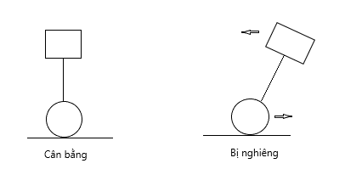

Đối với những xe từ ba bánh trở lên, việc cân bằng khá dễ dàng nhờ trọng tâm của chúng nằm trong bề mặt do các bánh xe tạo ra. Còn đối với những loại xe hai bánh như xe đạp, xe máy, việc cân bằng khi không di chuyển gần như là điều không thể (rất khó).

Đối với xe hai bánh tự cân bằng có hai bánh với hai trục của hai bánh xe trùng nhau, để cho xe cân bằng, trọng tâm của xe luôn phải được giữ ở giữa hai bánh xe. Trọng tâm của xe cân bằng rất khó để xác định, và có thể không thể di chuyển bánh xe đủ nhanh để giữ nó luôn dưới toàn bộ trọng tâm.

Tuy nhiên, có thể biết góc giữa trục giữa của xe và sàn nhà *α* , và chiều của trọng lực. Nên có thể sử dụng chúng để làm xe cân bằng. Xe cân bằng khi góc *α* ~ 0*.*

## Giải pháp giải quyết dự án.

- Sử dụng cảm biến gia tốc góc MPU6050 để đọc giá trị góc giữa trục thẳng đứng của xe và sàn nhà.

- Sử dụng thuật toán PID để:

* Giảm sai số xác lập đến mức tối thiểu nhất
* Hạn chế độ dao động
* Giảm thời gian xác lập và độ vọt lố.

- Sử dụng module bluetooth HC-05 để điều khiển xe thông qua bluetooth. Trong dự án này sử dụng ứng dụng Bluetooth Electronics của Keuwlsoft.

Hình 1Ứng dụng Bluetooth Electronics của Keuwl

## Phương pháp tính động lực học và áp dụng vào dự án.

Áp dụng mô hình của con lắc ngược:

1. Giới thiêu về con lắc ngược

- Con lắc ngược là một hệ gồm một con lắc ngược được đặt trên một thân xe chuyển động như hình dưới đây:

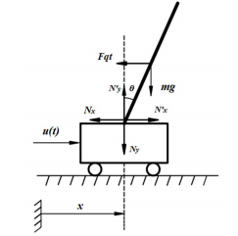

1. Xây dụng phương trình chuyển động

- Với:

+) m0 là khối lượng xe

+) m là khối lượng thanh

+) l là chiều dài thanh

+) I là momen quán tính với trục quay tâm của thanh

+) θ là góc giữa thanh và trục thẳng đứng

+) u(t) là lực điều khiển xe

+) lc là khoảng các từ O tới trọng tâm của thanh

- Chọn hệ trục tọa độ với trục y hướng lên và trục x hướng sang phải ta có:

+) xG = x + lcsin(θ) ; yG = lccos(θ)

+) x’G = x’ + lccos(θ) θ’ ; y’G = -lccos(θ) θ’

+) x’’G = x’’ - lcsin(θ)θ’2 + lccos(θ)θ’’ ; y’’G = -lccos(θ)θ’2 - lcsin(θ)θ’’

Phương trình chuyển động theo phương x của xe và thanh:

u - Nx = m0x’’; Nx=mxG’’

Thay xG’’ ở trên vào ta được:

u - Nx = u - m(x’’ - lcsin(θ)θ’2 + lccos(θ)θ’’) = m0x’’

=> x’’

Phương trình cân bằng momen của thanh:

I0θ’’= -Fqtlccos(θ) + mglcsin(θ)

Trong đó:

I0= I+mlc2 = lc2

Fqt = mx’’ = m  
Thay x’’ vào phương trình cân bằng momen ta có:

(I + mlc2)θ’’ = -mlccos(θ) + mglcsin(θ)

Như vậy:

(m0+m)x’’ + mlccos(θ)θ’’ = u(t)+mlcθ’2sin(θ)

mlccos(θ)x’’+(mlc2+I)θ’’=mlcgsin(θ)

Suy ra:

x’’=

θ’’=

Đặt các biến trung gian như sau:

x1=x, x2=x’, x3=θ, x4=θ’

Từ đó ta có phương trình trạng thái của hệ:

x1’=x2

x2’ =

x3’ = x4

x4’ =

Mục tiêu của điều khiển cân bằng của hệ là đưa các biến trạng thái

x i -> 0 khi một trong các biến trạng thái khác khác 0.

%3CmxGraphModel%3E%3Croot%3E%3CmxCell%20id%3D%220%22%2F%3E%3CmxCell%20id%3D%221%22%20parent%3D%220%22%2F%3E%3CmxCell%20id%3D%222%22%20value%3D%22%22%20style%3D%22endArrow%3Dclassic%3Bhtml%3D1%3BexitX%3D0%3BexitY%3D0.5%3BexitDx%3D0%3BexitDy%3D0%3B%22%20edge%3D%221%22%20parent%3D%221%22%3E%3CmxGeometry%20width%3D%2250%22%20height%3D%2250%22%20relative%3D%221%22%20as%3D%22geometry%22%3E%3CmxPoint%20x%3D%22370%22%20y%3D%22290%22%20as%3D%22sourcePoint%22%2F%3E%3CmxPoint%20x%3D%22320%22%20y%3D%22290%22%20as%3D%22targetPoint%22%2F%3E%3C%2FmxGeometry%3E%3C%2FmxCell%3E%3C%2Froot%3E%3C%2FmxGraphModel%3E

%3CmxGraphModel%3E%3Croot%3E%3CmxCell%20id%3D%220%22%2F%3E%3CmxCell%20id%3D%221%22%20parent%3D%220%22%2F%3E%3CmxCell%20id%3D%222%22%20value%3D%22%22%20style%3D%22endArrow%3Dclassic%3Bhtml%3D1%3BexitX%3D0%3BexitY%3D0.5%3BexitDx%3D0%3BexitDy%3D0%3B%22%20edge%3D%221%22%20parent%3D%221%22%3E%3CmxGeometry%20width%3D%2250%22%20height%3D%2250%22%20relative%3D%221%22%20as%3D%22geometry%22%3E%3CmxPoint%20x%3D%22370%22%20y%3D%22290%22%20as%3D%22sourcePoint%22%2F%3E%3CmxPoint%20x%3D%22320%22%20y%3D%22290%22%20as%3D%22targetPoint%22%2F%3E%3C%2FmxGeometry%3E%3C%2FmxCell%3E%3C%2Froot%3E%3C%2FmxGraphModel%3E

# Nhiệm vụ của dự án.

# Thiết kế và thực hiện dự án.

## Sơ đồ nguyên lí.

## Sơ đồ thuật toán điều khiển.

### Chương trình chính.

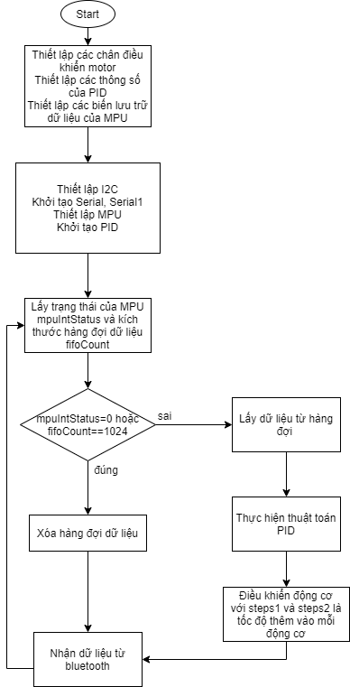

### Nhận dữ liệu từ bluetooth.

## Thiết kế cơ khí của xe.

### Tóm tắt thiết kế.

Cấu trúc xe được chia làm 3 phần: khung, vi điều khiển và module điều khiển động cơ, hai động cơ. Khung được chia làm 3 tầng: tầng một để gắn module điều khiển động cơ và hai động cơ, hai động cơ đặt trên hai bánh xe có kích thước 6,5 cm x 3 cm; tầng hai đặt nguồn pin của xe; tầng 3 đề đặt arduino mega 2560 và các cảm biến gia tốc, module bluetooth HC-05.

### Thiết kế tổng thể.

Các thành phần của xe được trình bày trong hình vẽ:

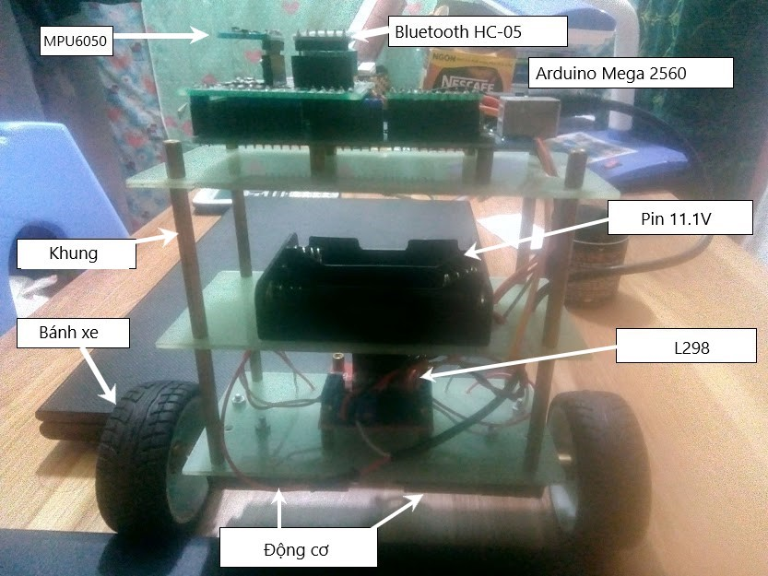

- Khung xe được làm bằng mica xanh đục, và được cố định bằng các trụ đồng. Tấm mica tương đối nhẹ không tốn kém và có sẵn nên tiết kiệm được chi phí và đảm bảo độ vững chắc của xe.

- Các bánh xe rộng và lốp xe được làm bằng cao su mềm. Điều này cho phép các bánh xe có độ bám tốt, giúp xe trong khi di chuyển cũng như cân bằng được tốt hơn.

## Module cân bằng.

## Module điều khiển.

# Kết quả đạt được.

## Kết quả đạt được.

- Thiết kế và hoàn thiện robot hai bánh tự cân bằng.

- Giao tiếp giữa Arduino Mega và máy tính bằng cổng nối tiếp UART để hiệu chỉnh các cảm biến và thử nghiệm.

- Sử dụng module bluetooth HC-05 để giao tiếp với điện thoại và điều khiển xe.

- Những kết quả chưa đạt được:

* Xe chỉ được xây dựng chỉ đi trên địa hình phẳng.
* Quay xe bị giật và quay chậm. Góc nghiêng (cân bằng) nhỏ.
* Động cơ sử dụng cho xe không tin cậy, động cơ có khả năng chịu va đập kém.

## Cách vận hành.

- Kiểm tra tình trạng xe:

* Pin đã được sạc
* Dây nguồn và các dây nối động cơ không bị đứt.

- Cắm dây cấp nguồn cho Arduino Mega. Đặt xe tại vị trí cân bằng, thả tay -> xe tự cân bằng.

- Sử dụng ứng dụng Bluetooth Electrolics để điều kiển xe.

* Khởi động ứng dụng, bật bluetooth.
* Chọn Connect -> Bluetooth Classic -> Discover -> chọn bluetooth tương ứng với xe và kết nối.
* Chọn Panel 5: Motor Control Demo. Thực hiện tinh chỉnh panel như sau:

* Khởi chạy panel và điều khiển xe.

## Hướng phát triển của xe.

- Xe có thể tích hợp thêm chức năng tránh vật cản, dò đường trong tương lai.

- Sử dụng chức năng encoder của động cơ để xe có thể hoạt động một cách chính xác và hiệu quả hơn.

- Thay đổi động cơ xe thành loại có độ tin cậy cao hơn, đảm bảo độ ổn định của xe.

# Tài liệu tham khảo

[1] <https://vi.wikipedia.org/wiki/C_(ng%C3%B4n_ng%E1%BB%AF_l%E1%BA%ADp_tr%C3%ACnh)>

[2] <https://en.wikipedia.org/wiki/Inverted_pendulum>

[3] <http://arduino.vn/bai-viet/542-gioi-thieu-arduino-mega2560>